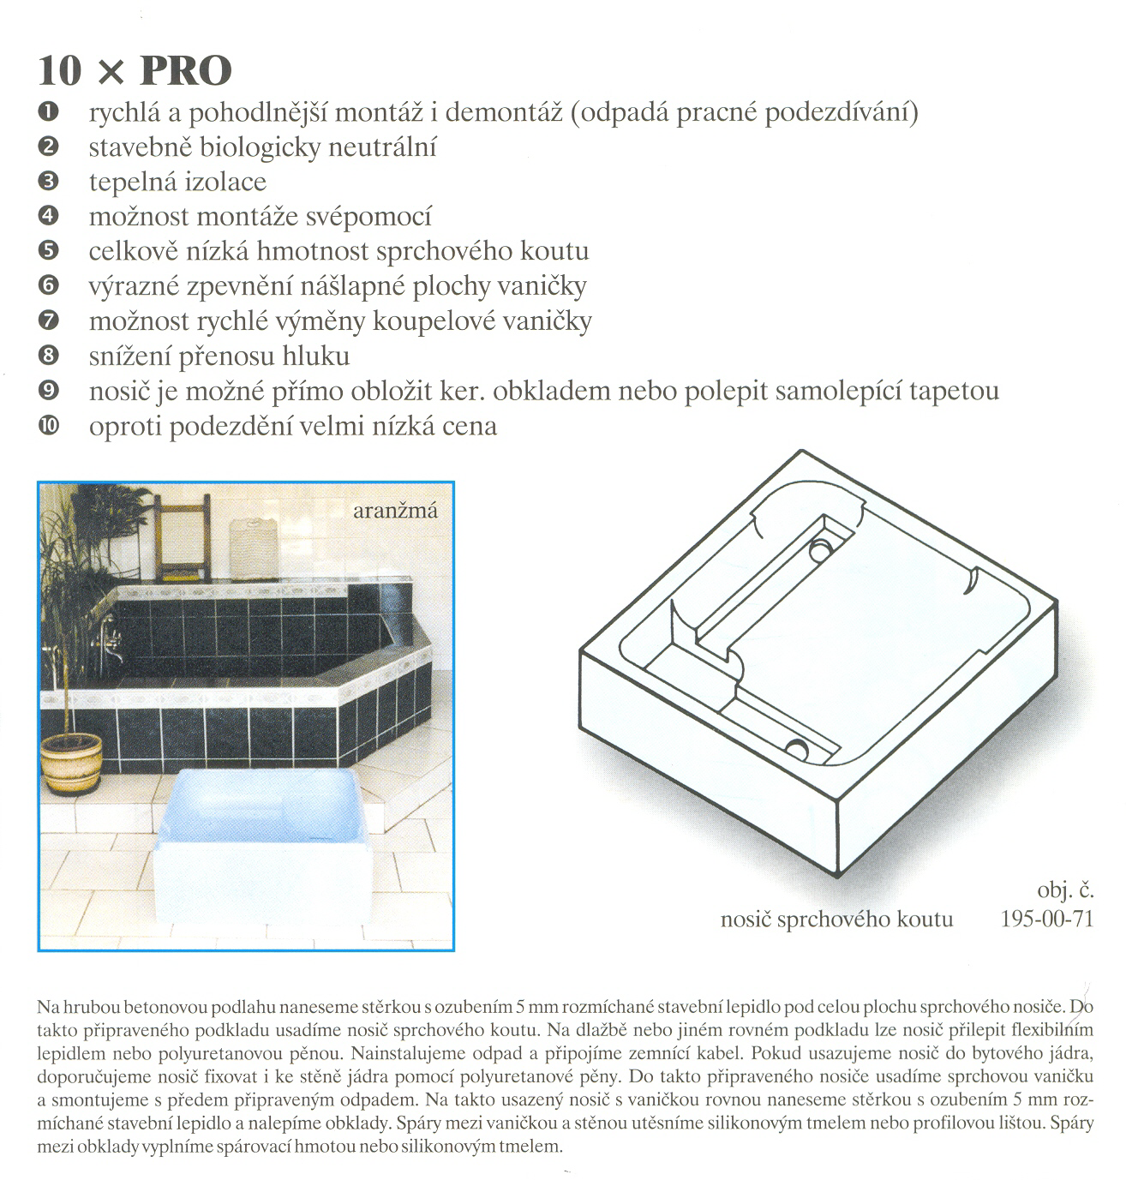

POZOR ! Důležité pro instalatéra a obkladače.
Nosiče jsou vyráběny z expandovaného samozhášivého polystyrenu. Základní rozměry čtevrcových nosičů jsou 80x80cm a čtvrtkruhových 90x90cm. Výška obou provedení je 30cm. Na požádání vám můžeme dodat oba typy nosiču s výškou 25 nebo 20 cm.
Při montáži nosiče nesmíte použít lepidla obsahující toluen !

Výrobce : Zásobárna Nymburk s.r.o., Boleslavská 1765
288 56 NYMBURK, e-mail: zasobarna@volny.cz
Tel.: 00420 602 477 712, Fax.: 00420 325 514 605

